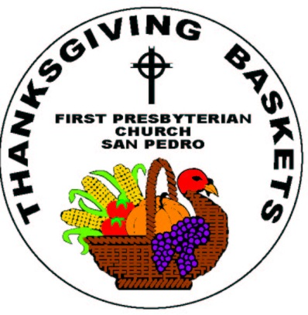
FIRST PRESBYTERIAN CHURCH OF SAN PEDRO
731 S. Averill Avenue, San Pedro, CA 90732
310-832-7597 www.FirstPresSanPedro.org

Nuestra Iglesia conduce un esfuerzo de la comunidad para proveer Día de Gracias cajas de alimento para familias viviendo en el área de Harbor. Una caja (o bolsa) consiste de cosas no perecederos y tarjeta de regalo para comida fresca, así la familia puede preparar y servir a su propia comida especial para el Día de Gracias. Los receptores deben ser referidos por una agencia de las escuelas o la comunidad, basado en las necesidades. Rellenar por favor el siguiente para aplicar.

Aplicación para Canasta Familiar de Día de Gracias

Jefe de Hogar ____________________________________________________________________

Nombre de los niños y las edades ____________________________________________________

Dirección del hogar ________________________________________________________________

Ciudad ___________________________ Código Postal _______________

Teléfono # _____________________ Correo electrónico________________________________

Recoger una caja en la iglesia (731 S. Averill Avenue, San Pedro). Usted deben traer una ID, una factura de servicios, o nuestra confirmación por correo electrónico.
Hora de recogida (marque una):
□ Domingo, 19 de Noviembre entre Mediodía -5 pm
Únase a nosotros para el almuerzo del mediodía-2pm, refrigerios y actividades familiares disponibles 2-4pm

□ Lunes, 20 de Noviembre entre 9am-2pm

□ Martes, 21 de Noviembre entre 9am-2pm

Cajas que no sean recogidos el Martes a las 2pm serán donados a “San Pedro Meals on Wheels”
FOR OFFICE USE ONLY
Referring Agency or School_______________________________________________
Preferred Language (circle one): English Spanish Other: ______________

Status:

Application Number

